Guía Nivel Medio Mayor C

Objetivo: Experimentar con diversos objetos, estableciendo relaciones al clasificar por color y forma.

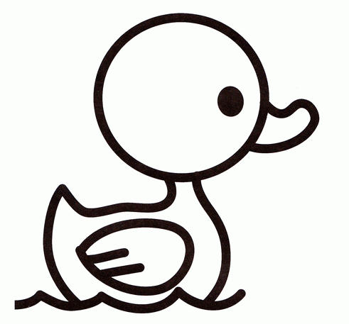
Actividad .Colorear el patito de color amarillo.

